"Лужники" построят раньше срока
28.12.2015
По сообщению пресс-службы департамента строительства работы на стадионе "Лужники" закончат на шесть месяцев раньше.
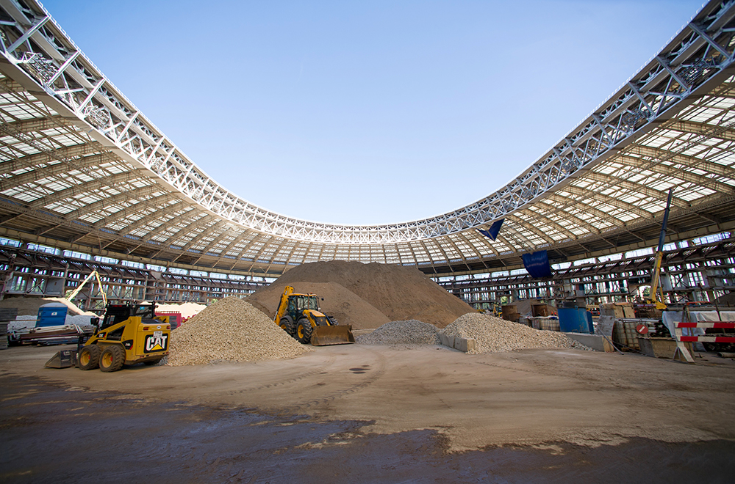

В этом году основным видом работ было сооружение монолитного железобетонного каркаса, его доделают в январе. По состоянию на конец декабря работы по кирпичной кладке помещений выполнены на 70%, а трибуны готовы на 65%.
В "Лужниках" к ЧМ-2018 создадут семь досмотровых зон. Также будет установлено несколько сотен камер видеонаблюдения.
Реконструкция стадиона "Лужники" ведется в рамках подготовки к чемпионату мира по футболу 2018 года. На стадионе состоятся церемония и матч открытия, один из полуфиналов и финал мирового турнира.
После обновления количество зрительских мест увеличится с 78 тысяч до 81 тысячи, а трибуны будут максимально приближены к футбольному полю. С 13 до 23 увеличится количество входов.

Адрес страницы: http://khovrino.mos.ru/presscenter/news/detail/2409135.html
Управа района Ховрино города Москвы

